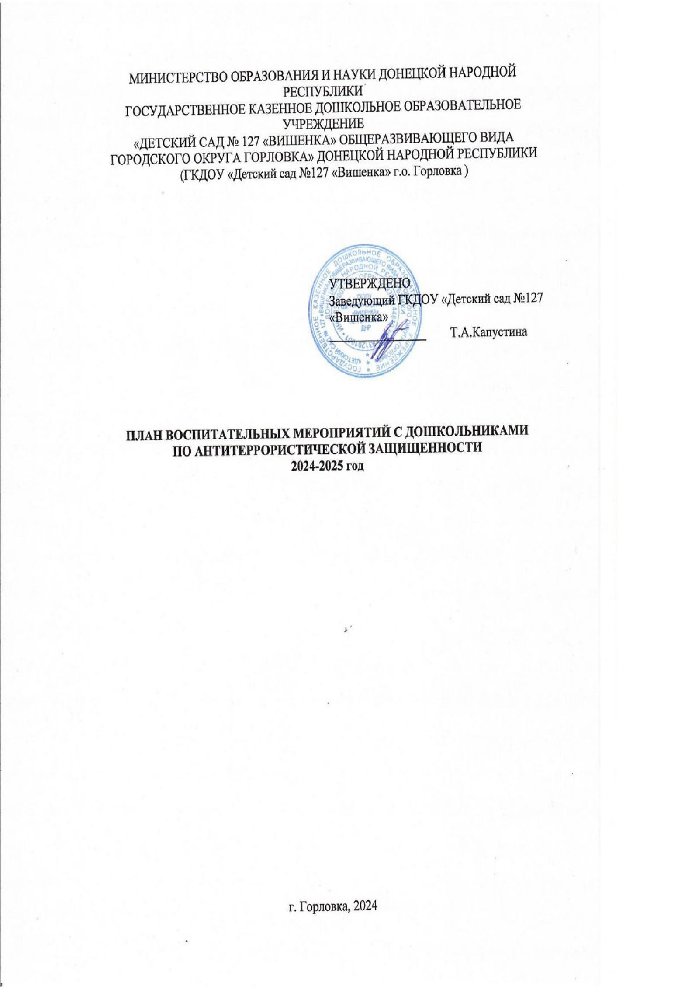

|  |  |  |
| --- | --- | --- |
| **Группа** | **Форма работы** | **Тема** |
| **Первый квартал** | | |
| Общесадовское мероприятие: беседа с сотрудником МВД на тему: «Моя полиция меня бережет» | | |
| Младшая | Просмотр обучающих мультфильмов, видеороликов | Что такое терроризм |
| Средняя | Тематический вечер вопросов и ответов, разбор опасных ситуаций | Что может быть, если… |
| Старшая | Деловая игра | Кто может представлять опасность для тебя и других |
| **Второй квартал** | | |
| Общесадовское мероприятие: тренировка эвакуации на тему: «Действия при обнаружении подозрительного предмета» | | |
| Младшая | Музыкально-игровой досуг | Правила безопасного поведения в детском саду и на улице |
| Средняя | Викторина | Проверь себя |
| Старшая | Беседа | Если ты обнаружил подозрительный предмет |
| **Третий квартал** | | |
| Общесадовское мероприятие: акция «Памяти детям – жертвам терроризма», запуск белых шаров в небо | | |
| Младшая | Игра-сказка | Азбука безопасности |
| Средняя | Имитационная игра | Опасности вокруг нас |
| Старшая | Просмотр наглядного материала – плакатов и иллюстраций | Что делать, если произошел взрыв |
| **Четвертый квартал** | | |
| Общесадовское мероприятие: неделя безопасности «Скажи террору нет!» | | |
| Младшая | Конкурс рисунков | Осторожно – опасность! |
| Средняя | Сочинение историй | Что значит жить мирно |
| Старшая | Мультимедийное занятие | Антитеррор – безопасность детей |